教育部國民及學前教育署
補助高級中等學校實施「半導體」課程

113學年度計畫申請書

執行單位：○○○學校
計畫期程：113年8月1日至114年7月31日

中華民國 113年○月○日
目錄
壹、基本資料表 1
貳、計畫摘要 1
參、計畫內容 1
肆、智財權 2
伍、計畫進度規劃 2
陸、預期效益 3
柒、計畫經費 3
附件1、113學年度第1學期「半導體」課程教學規劃表 4
附件2、113學年度第2學期「半導體」課程教學規劃表 6
附件3、半導體課程主題、次主題與相關內容 8
附件4、113學年度第1學期「半導體」課程經費概算表 13
附件5、113學年度第2學期「半導體」課程經費概算表 15
附件6、經費編列參考範例 17
壹、基本資料表
- 開課學校名稱：
- 計畫聯絡人資訊：
聯絡資訊 | 計畫聯絡人
姓名
職稱
服務單位
電子郵件
聯絡電話
貳、計畫摘要
- 摘 要：（500字以內）
請就下列重點分項概述，並依計畫內容自訂關鍵字。
- 希望培養學生那些知識與能力？
- 開課年級與類型？
- 包含哪些課程主題、內容與實作？
- 教學與學習成果如何展現：教案、實作作品或報告？
- 預計發展之學校特色（如有，請詳加說明）。
- 其它：（各校自訂課程內容與期許）。
- 關鍵字：（至少三個關鍵字，關鍵字之間請以逗號隔開）
參、計畫內容
- 計畫目標 （可以自行修正或增加）
- 提升高級中等教育階段學生（以下簡稱學生）對半導體原理與產業發展趨勢的認識。
- 協助學生對未來職涯之想像與決定。
- 積極培育符合臺灣未來科技產業需求之人才。
- 教學規劃：填寫113學年度半導體課程教學規劃表（如附件1～2，填寫時可參考附件3）。
- 講座及參訪規劃：
- 講座：請敘明各場次預定主題、預計辦理時間、時數以及講座對象（每學期至多3次，每次1至3小時；本項無者，請勿編列講座鐘點費）
- 參訪：請敘明預計參訪地點、參訪日期和參訪人數（本項無者，請勿編列租車費）。
- 計畫成果：
- 參加教育部國民及學前教育署（以下簡稱本署）辦理之期中或期末成果分享會。
- 期末結案時，繳交一份成果報告，含課程實施回饋問卷結果（成果報告格式及回饋問卷表，俟核定後提供）。
肆、智財權
- 本計畫產出之課程模組、教材、教案以創用CC「姓名標示-非商業性」全數無償授權予本署，基於教育宣導與非營利目的，得對此作品（含文、圖、影音）以永久、不限次數、不限地區之出版、典藏、推廣、借閱、重製、複製、公開發行、發表、展示、宣傳等方式使用本著作。
- 計畫相關成果不得侵害他人之智慧財產權及其他權利，如有涉及使用智慧財產權之糾紛或任何權利之侵害時，悉由受補助單位及執行人員自行負擔法律責任。
伍、計畫進度規劃（請自行填寫）
請說明113學年度計畫之預計進度 （可條列說明或以甘特圖表示）
- 113學年度第1學期
工作項目 | 113 |  |  |  |  | 114
工作項目 | 8月 | 9月 | 10月 | 11月 | 12月 | 01月
- 113學年度第2學期
工作項目 | 114
工作項目 | 2月 | 3月 | 4月 | 5月 | 6月 | 7月
陸、預期效益（可自行修改)
- 教師教學：經由半導體相關課程的實施，了解半導體產業與發展趨勢，並發展跨校教師社群，強化教師課程研發能力。
- 學生學習： 經由半導體相關課程的學習，了解半導體原理與生活應用，並協助其對職涯發展的想像與抉擇。
- 學校：經由半導體相關課程的申請與實施，強化學校發展相關特色。
柒、計畫經費
- 依據來源
- 「教育部國民及學前教育署補助高級中等學校提升辦學品質及學生素質要點」（以下簡稱本要點）、「教育部補(捐)助及委辦經費核撥結報作業要點」及前開要點所附「教育部補(捐)助及委辦計畫經費編列基準表」。
- 中央政府各機關用途別科目分類及執行標準表。
- 相關會計法規。
- 本計畫經費編列之單位為元；總經費為新臺幣（以下同）○○萬元（含經常門○○萬元，資本門○○萬元），自籌款○○萬元（含經常門○○萬元，資本門○○萬元）。如為直轄市、縣（市）政府主管學校者，應依中央對直轄市及縣（市）政府補助辦法規定及配合本署獲配年度預算額度，就各直轄市、縣（市）政府財力級次，給予不同補助比率；請參閱上開一、（一）本要點第4點之規定。
- 填寫經費概算表
經費項目應對照計畫內容核實編列，如附件4～5（參考範例，如附件6）。
附件1、113學年度第1學期「半導體」課程教學規劃表
學校類型 | □普通型高中 □技術型高中 □綜合型高中
課程名稱 | 中文名稱：
課程名稱 | 英文名稱：
授課年段 | 學年 第 學期 |  |  | 學分總數：
授課模式 | □單師教學 □協同教學
師資 | 學科 老師； 學科 老師
開課對象 | □高一學生□高二學生□高三學生
預定人數 | 人
課程屬性 | □多元選修 □彈性學習時間 □專題製作 □其它：
內容 | 本課程內容涵蓋國教署半導體課程架構項下之主題（請勾選）：  □主題一：電的科學知識  □主題二：半導體原理  □主題三：半導體製程  □主題四：半導體在生活中的應用  □主題五：電路設計  □主題六：半導體產業的社會面向議題
學習目標
教學大綱 | 週數 | 單元/主題 | 內容摘要說明 |  | 實作/內容
教學大綱 | 第1週
教學大綱 | 第2週
教學大綱 | 第3週
教學大綱 | 第4週
教學大綱 | 第5週
教學大綱 | 第6週
教學大綱 | 第7週
教學大綱 | 第8週
教學大綱 | 第9週
教學大綱 | 第10週
教學大綱 | 第11週
教學大綱 | 第12週
教學大綱 | 第13週
教學大綱 | 第14週
教學大綱 | 第15週
教學大綱 | 第16週
教學大綱 | 第17週
教學大綱 | 第18週
教學大綱 | 第19週
教學大綱 | 第20週
採購設備與  其對應之  課程內容 | - 設備名稱： 對應課程週次與內容：  - 設備名稱： 對應課程週次與內容：  - 請自行增加
備註 | 各週/節次之單元/主題，可參閱附件2「半導體課程主題與相關次主題」。

附件2、113學年度第2學期「半導體」課程教學規劃表
學校類型 | □普通型高中 □技術型高中□綜合型高中
課程名稱 | 中文名稱：
課程名稱 | 英文名稱：
授課年段 | 學年 第 學期 |  |  | 學分總數：
授課模式 | □單師教學 □協同教學
師資 | 學科 老師； 學科 老師
開課對象 | □高一學生 □高二學生 □高三學生
預定人數 | 人
課程屬性 | □多元選修 □彈性學習時間 □專題製作 □其它：
內容 | 本課程內容涵蓋國教署半導體課程架構項下之主題（請勾選）：  □主題一：電的科學知識  □主題二：半導體原理  □主題三：半導體製程  □主題四：半導體在生活中的應用  □主題五：電路設計  □主題六：半導體產業的社會面向議題
學習目標
教學大綱 | 週數 | 單元/主題 | 內容摘要說明 |  | 實作/內容
教學大綱 | 第1週
教學大綱 | 第2週
教學大綱 | 第3週
教學大綱 | 第4週
教學大綱 | 第5週
教學大綱 | 第6週
教學大綱 | 第7週
教學大綱 | 第8週
教學大綱 | 第9週
教學大綱 | 第10週
教學大綱 | 第11週
教學大綱 | 第12週
教學大綱 | 第13週
教學大綱 | 第14週
教學大綱 | 第15週
教學大綱 | 第16週
教學大綱 | 第17週
教學大綱 | 第18週
教學大綱 | 第19週
教學大綱 | 第20週
採購設備與  其對應之  課程內容 | - 設備名稱： 對應課程週次與內容：  - 設備名稱： 對應課程週次與內容：  - 請自行增加
備註 | 各週/節次之單元/主題，可參閱附件2「半導體課程主題與相關次主題」。

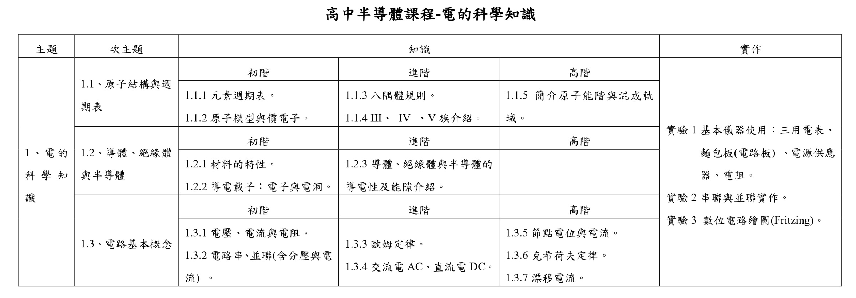
附件3、半導體課程主題、次主題與相關內容

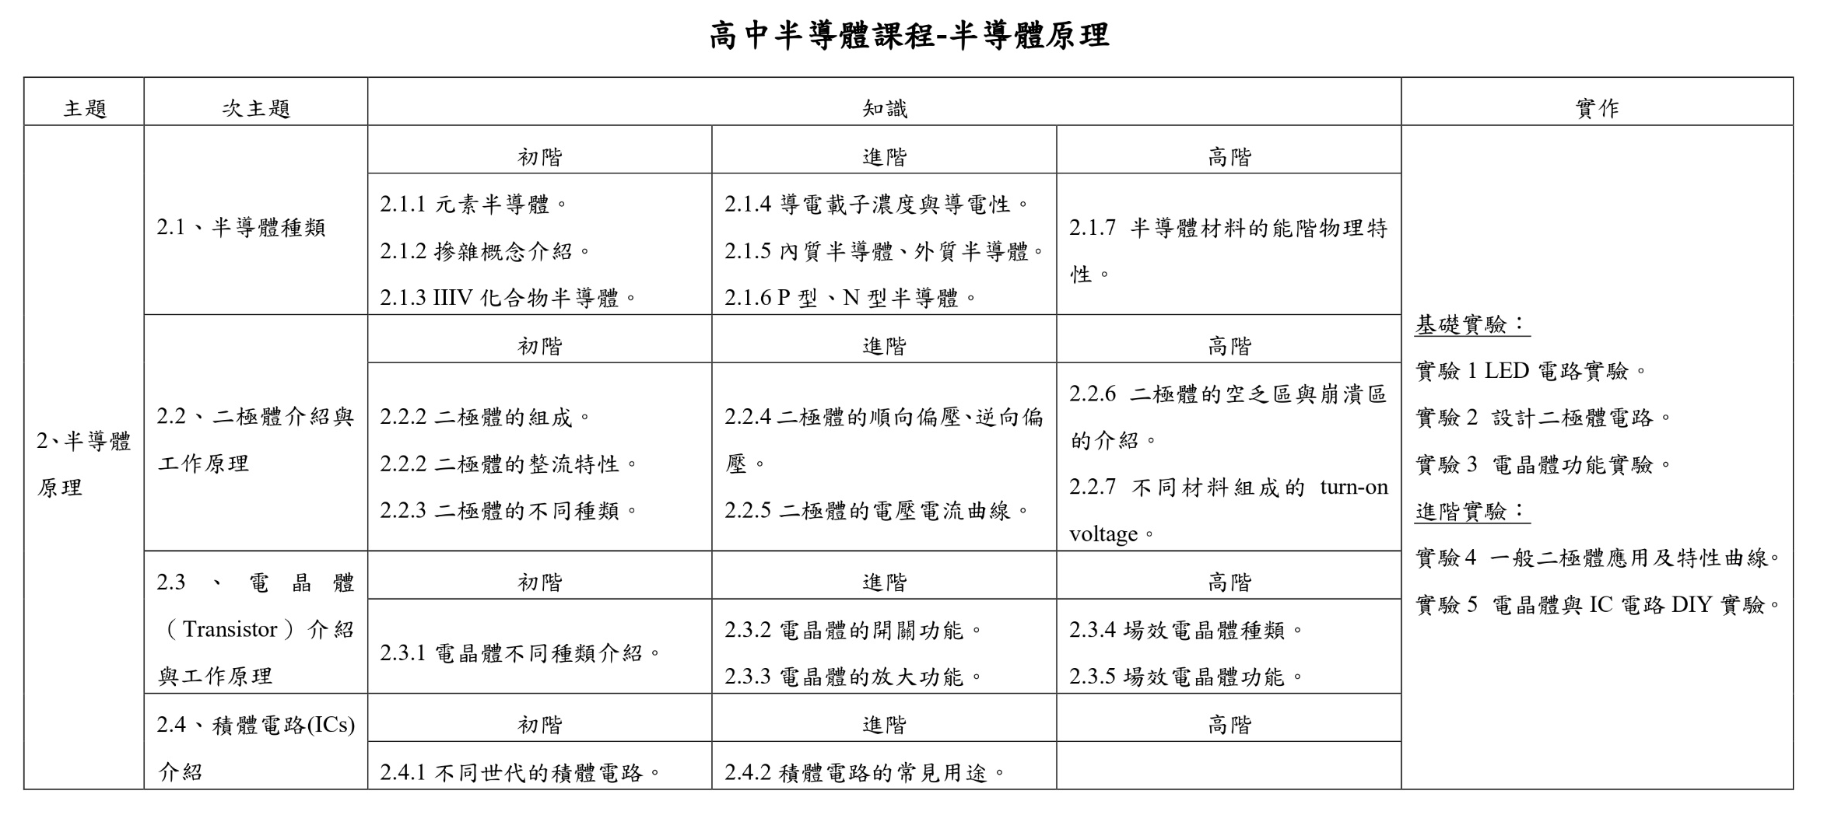
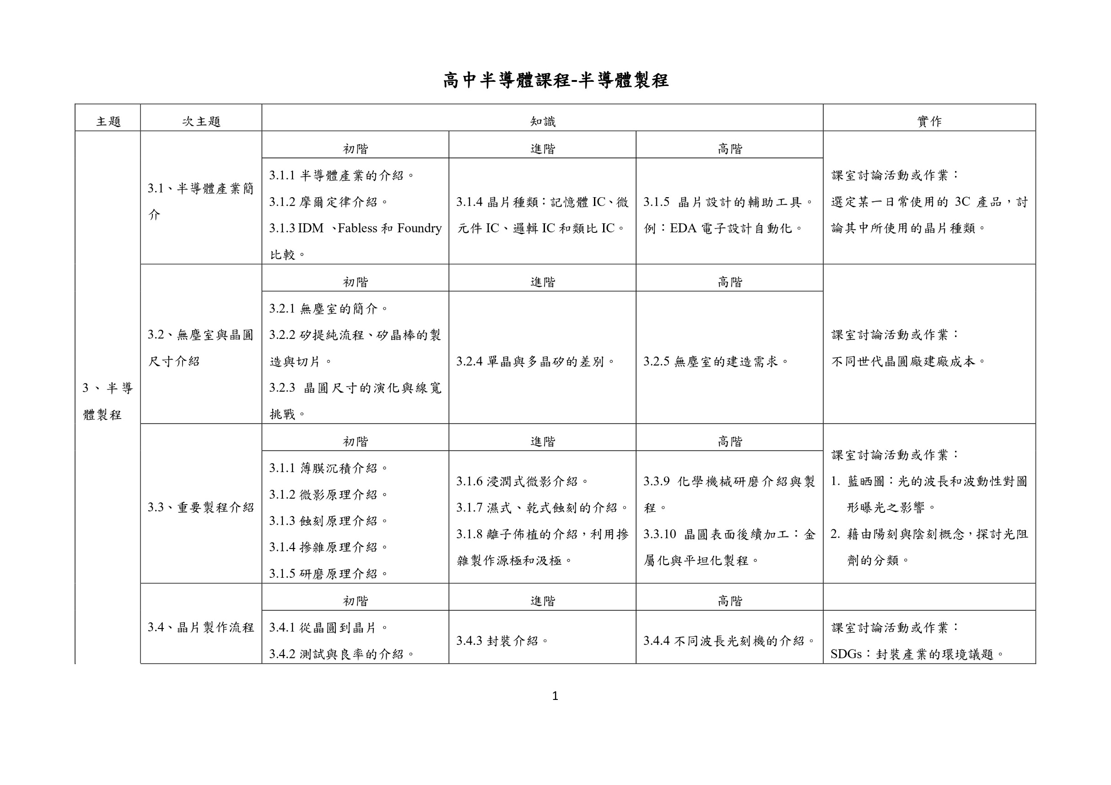
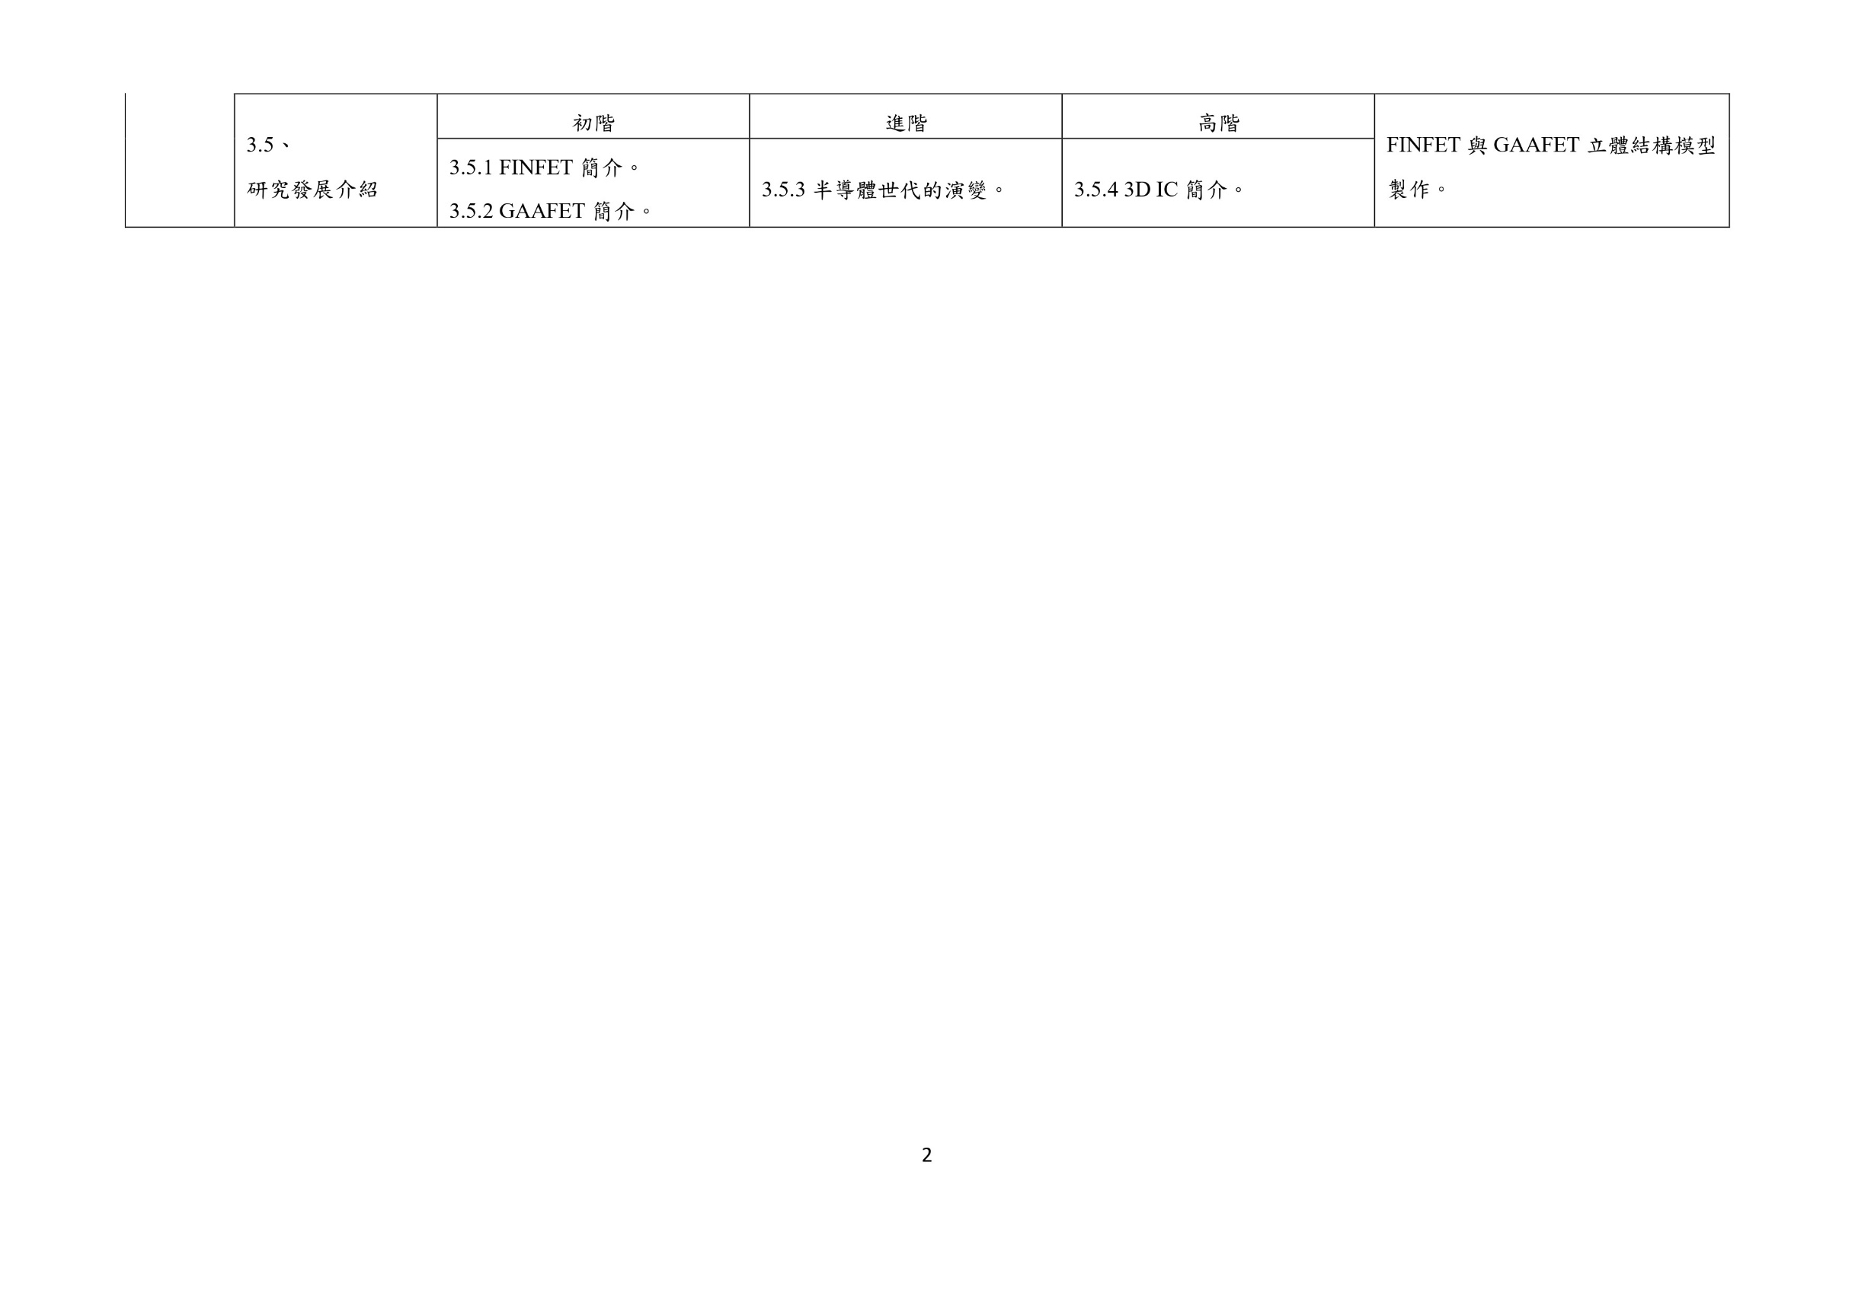
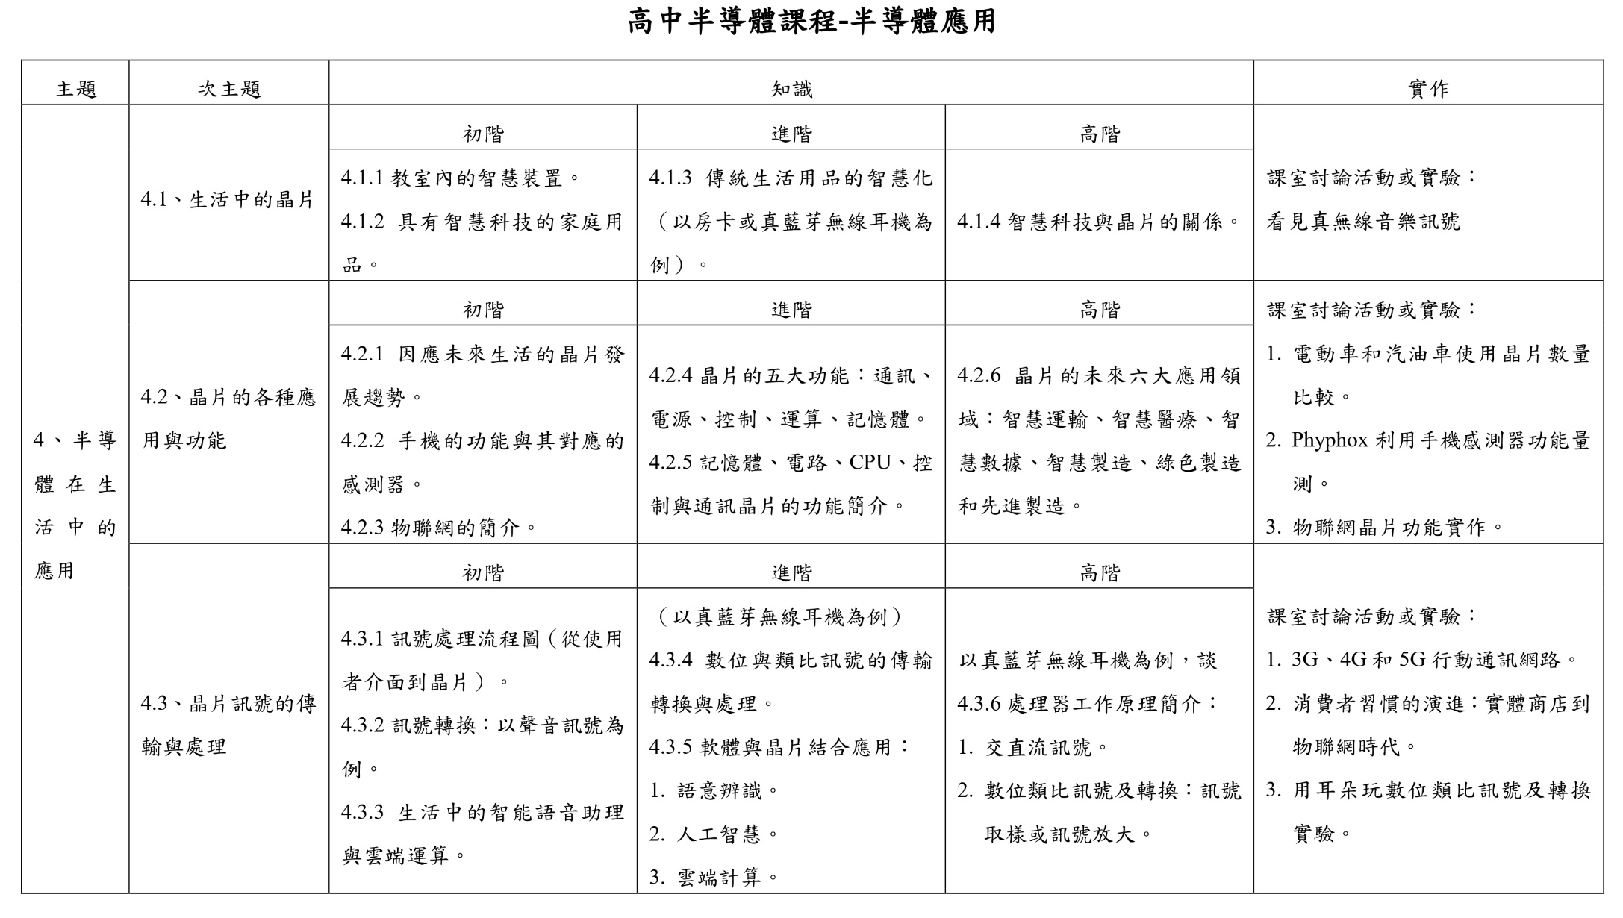
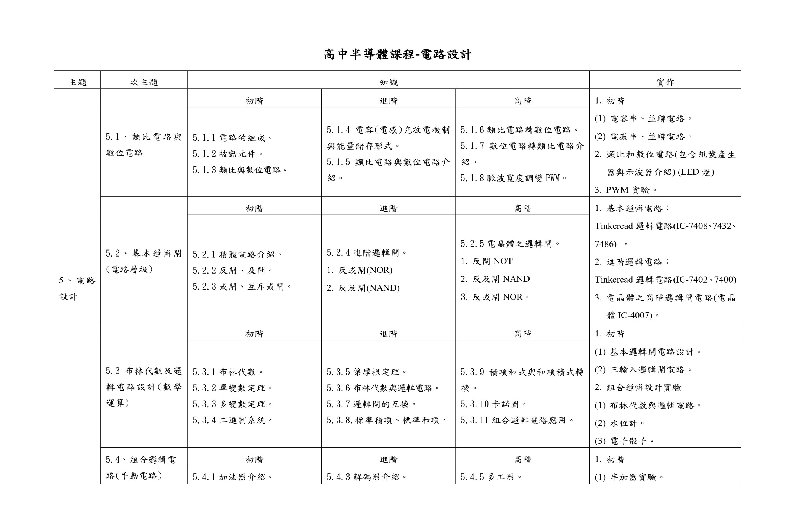
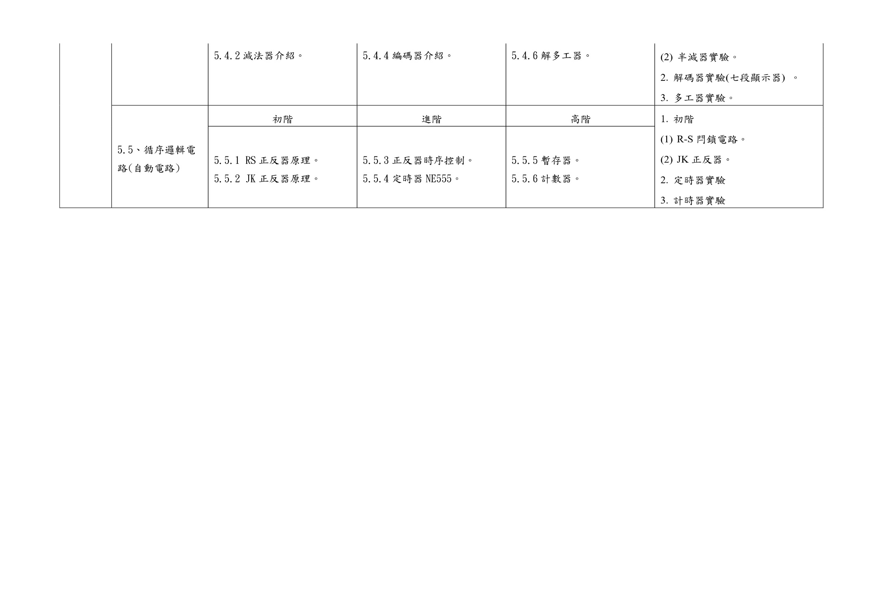
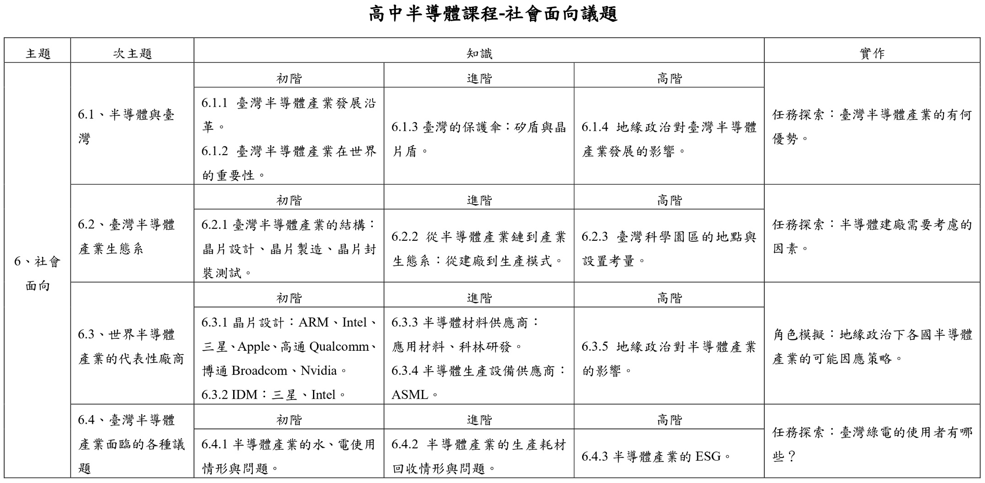
附件4、113學年度第1學期「半導體」課程經費概算表
教育部國民及學前教育署補(捐)助計畫項目經費表(非民間團體) |  |  |  |  |  |  |  | ■申請表
 |  |  |  |  |  |  |  | □核定表
申請單位： |  |  |  |  | 計畫名稱：
計畫期程：113年8月1日起至 114年1月31日
計畫經費總額：○○○元，向本署申請補(捐)助金額：○○○元，自籌款：○○○ 元
擬向其他機關與民間團體申請補(捐)助：□無 □有
補(捐)助  項目 |  | 申請金額  (元) |  | 核定計畫金額(國教署填列)  (元) |  | 核定補助金額  (國教署填列)  (元) | 說明
業務費
業務費 | 小 計
設備及投資
設備及投資 | 小計
合計
承辦單位 主(會)計 校長 |  |  |  |  |  |  | 國教署 國教署  承辦人 單位主管
補(捐)助方式：  □全額補(捐)助  □部分補(捐)助  指定項目補(捐)助□是□否  【補(捐)助比率 ％】  地方政府經費辦理方式：  □納入預算  □代收代付  □非屬地方政府 |  |  |  |  | 餘款繳回方式：  □繳回  □不繳回  □依教育部補(捐)助及委辦經費核撥結報作業要點辦理，未執行項目經費（含人事費未依學歷職級或期程聘用人員致剩餘款）應按補助比率繳回。  □執行率未達 %，計畫餘款仍應按補助比率繳回。  □補助款賸餘數逾 元，仍應繳回。
備註：
- 本表適用政府機關(構)、公私立學校、特種基金及行政法人。
- 各計畫執行單位應事先擬訂經費支用項目，並於本表說明欄詳實敘明。
- 各執行單位經費動支應依中央政府各項經費支用規定、本署各計畫補(捐)助要點及本要點經費編列基準表規定辦理。
- 上述中央政府經費支用規定，得逕於「行政院主計總處網站-友善經費報支專區-內審規定」查詢參考。
- 非指定項目補(捐)助，說明欄位新增支用項目，得由執行單位循內部行政程序自行辦理。
- 同一計畫向本署及其他機關申請補(捐)助時，應於計畫項目經費申請表內，詳列向本署及其他機關申請補助之項目及金額，如有隱匿不實或造假情事，本署應撤銷該補(捐)助案件，並收回已撥付款項。
- 補(捐)助計畫除依本要點第4點規定之情形外，以不補(捐)助人事費、加班費、內部場地使用費及行政管理費為原則。
- 申請補(捐)助經費，其計畫執行涉及須依「政府機關政策文宣規劃執行注意事項」、預算法第62條之1及其執行原則等相關規定辦理者，應明確標示其為「廣告」，且揭示贊助機關（教育部國民及學前教育署）名稱，並不得以置入性行銷方式進行。
※依公職人員利益衝突迴避法第14條第2項前段規定，公職人員或其關係人申請補助或交易行為前，應主動據實表明身分關係。又依同法第18條第3項規定，違者處新臺幣5萬元以上50萬元以下罰鍰，並得按次處罰。
※申請補助者如符須表明身分者，請至本署網站（https://www.k12ea.gov.tw/政風室/政風相關法令/第柒項）下載「公職人員及關係人身分關係揭露表」填列，相關規定如有疑義，請洽本署各計畫主政單位或政風室。

附件5、113學年度第2學期「半導體」課程經費概算表
教育部國民及學前教育署補(捐)助計畫項目經費表(非民間團體) |  |  |  |  |  |  |  | ■申請表
 |  |  |  |  |  |  |  | □核定表
申請單位： |  |  |  |  | 計畫名稱：
計畫期程：114年2月1日起至 114年7月31日
計畫經費總額：○○○元，向本署申請補(捐)助金額：○○○元，自籌款：○○○元
擬向其他機關與民間團體申請補(捐)助：□無 □有
補(捐)助  項目 |  | 申請金額  (元) |  | 核定計畫金額(國教署填列)  (元) |  | 核定補助金額  (國教署填列)  (元) | 說明
業務費
業務費 | 小 計
設備及投資
設備及投資 | 小計
合計
承辦單位 主(會)計 校長 |  |  |  |  |  |  | 國教署 國教署  承辦人 單位主管
補(捐)助方式：  □全額補(捐)助  □部分補(捐)助  指定項目補(捐)助□是□否  【補(捐)助比率 ％】  地方政府經費辦理方式：  □納入預算  □代收代付  □非屬地方政府 |  |  |  |  | 餘款繳回方式：  □繳回  □不繳回  □依教育部補(捐)助及委辦經費核撥結報作業要點辦理，未執行項目經費（含人事費未依學歷職級或期程聘用人員致剩餘款）應按補助比率繳回。  □執行率未達 %，計畫餘款仍應按補助比率繳回。  □補助款賸餘數逾 元，仍應繳回。
備註：
- 本表適用政府機關(構)、公私立學校、特種基金及行政法人。
- 各計畫執行單位應事先擬訂經費支用項目，並於本表說明欄詳實敘明。
- 各執行單位經費動支應依中央政府各項經費支用規定、本署各計畫補(捐)助要點及本要點經費編列基準表規定辦理。
- 上述中央政府經費支用規定，得逕於「行政院主計總處網站-友善經費報支專區-內審規定」查詢參考。
- 非指定項目補(捐)助，說明欄位新增支用項目，得由執行單位循內部行政程序自行辦理。
- 同一計畫向本署及其他機關申請補(捐)助時，應於計畫項目經費申請表內，詳列向本署及其他機關申請補助之項目及金額，如有隱匿不實或造假情事，本署應撤銷該補(捐)助案件，並收回已撥付款項。
- 補(捐)助計畫除依本要點第4點規定之情形外，以不補(捐)助人事費、加班費、內部場地使用費及行政管理費為原則。
- 申請補(捐)助經費，其計畫執行涉及須依「政府機關政策文宣規劃執行注意事項」、預算法第62條之1及其執行原則等相關規定辦理者，應明確標示其為「廣告」，且揭示贊助機關（教育部國民及學前教育署）名稱，並不得以置入性行銷方式進行。
※依公職人員利益衝突迴避法第14條第2項前段規定，公職人員或其關係人申請補助或交易行為前，應主動據實表明身分關係。又依同法第18條第3項規定，違者處新臺幣5萬元以上50萬元以下罰鍰，並得按次處罰。
※申請補助者如符須表明身分者，請至本署網站（https://www.k12ea.gov.tw/政風室/政風相關法令/第柒項）下載「公職人員及關係人身分關係揭露表」填列，相關規定如有疑義，請洽本署各計畫主政單位或政風室。

附件6、經費編列參考範例
補助項目 |  | 單價 | 單位 | 數量 | 小計 | 備註
業務費 | 教師授課鐘點費 | 420 | 節次 |  |  | - 依課程屬性「微課程」、「彈性學習時間」或「多元選修」填寫節次。  - 至多每學期可申請40節次(20週*2節次)。  - 請勿於新增鐘點費重複申請。
業務費 | 協同教師授課鐘點費 | 420 | 節次
業務費 | 講座鐘點費 |  | 節次 |  |  | - 每學期至多申請3次。  - 依「講座鐘點費支給表」核實編列。
業務費 | 出席費/諮詢費 |  | 次 |  |  | 依「中央政府各機關學校出席費及稿費支給要點」及「教育部補(捐)助及委辦計畫經費編列基準表」核實編列。
業務費 | 二代健保費 |  | 式 |  |  | 教師授課鐘點費、協同教師授課鐘點費、講座鐘點費、出席費/諮詢費*2.11%。
業務費 | 膳費 |  | 人 |  |  | - 依「教育部補(捐)助及委辦計畫經費編列基準表」核實編列。  - 限各類會議及校外參訪用。
業務費 | 物品費 |  | 式 | 1 |  | 依課程內容編列所需相關材料費用。  - 電源供應器(本項目必編列)  - 矽晶圓(Wafer)、電路板、電子元件、化學藥品、觸控筆、類紙保護貼、焊接生活科技工具等…等課程所需材料(單價未逾10,000元者)。  - 請清楚填具項目名稱、單價、數量等(列物品帳者，至多為業務費的30%）。
業務費 | 耗材費 |  | 式 | 1 |  | 依各校規定辦理(例如：1,000元以下之物品)。
業務費 | 租車費 |  | 趟 |  |  | 校外參訪；如大學實驗室、半導體公司(台積創新館、交大無塵室…等)。
業務費 | 交通費 |  | 人次 |  |  | - 講師跨校教學支援交通費。  - 依「國內出差旅費報支要點」核實編列。
業務費 | 軟體授權費 |  | 式 |  |  | 含視訊軟體、美工編輯軟體等(單價未逾10,000元者)。
業務費 | 雜支 |  | 式 |  |  | - 本項已涵蓋文具用品、紙張、資訊耗材、資料夾、郵資等辦公事務相關費用，不得重複編列。  - 至多業務費10%。
業務費 | 小計 |  |  |  |  | 業務費項下各項目間得互相勻支
設備費 | 示波器 | 30,000 | 台 | 5 | 150,000
設備費 | 小計
總計 |  |  |  |  | 600,000 | 依開設課程屬性編列，一學期至多新臺幣60萬元。

